Для многих жизненных проблем существуют довольно простые и доступные решения.
Правило, которое необходимо запомнить: если переживания слишком тяготят тебя – ими необходимо поделиться с тем, кто выслушает тебя с вниманием и участием. Если от внутреннего кризиса страдает кто-то из твоих друзей и близких, надо дать ему возможность разрядить напряжение в дружеской беседе.
Для этого необязательно обладать великой мудростью. Достаточно просто уметь слушать. Ведь порою, чтобы человеку стало легче на душе, надо просто выговориться.
На самом деле надо помнить, что существует много выходов из ситуации помимо злосчастного тупика. Их только надо поискать.
Не существует ни одной причины отказаться искать разумные выходы из любой ситуации и отказываться от своего будущего. Всегда следует помнить, что любое событие в этом мире – временное. Оно имеет начало и конец. Любое огорчение когда-то закончится или, по крайней мере, настолько смягчится, что перестанет нас тяготить, утратит свою остроту.

Для этого просто надо терпеливо ждать и обращаться за помощью.
Впереди еще столько радостей и удач! Глупо их лишаться из-за того, что сегодня на душе несладко.

Мысли, помогающие жить позитивно
И то, что мы называем счастьем, и то, что называем несчастьем, одинаково полезно нам, если мы смотрим на то и на другое как на испытание.
Лев Толстой

Человек никогда не бывает несчастен, как ему кажется или так счастлив, как ему хочется.
Франсуа де Ларошфуко, французский мыслитель

Жизнь не может быть настолько тяжела, чтобы ее нельзя было облегчить своим отношением к ней.
Элен Глэзгоу, американская писательница

Безвыходность положения чаще всего заключается не в отсутствии выхода из него, а в неспособности самому его найти.
Эдуард Севрус, русский литератор

Когда все остальное потеряно, все же остается еще будущее.
Кристиан Боуви, американский писатель

Несчастье подобно трусливому разбойнику. Оно нападает на того, кто готов ему сдаться, и бежит от тех, кто готов дать ему отпор.
Антуан Жювье, французский естествоиспытатель

Подумай на досуге, какой смысл вкладывали в свои слова авторы этих афоризмов.
Припомни примеры из реальной жизни, которые подтверждали бы каждое из этих суждений.
Постарайся дополнить каждое суждение своими размышлениями и комментариями. Помни при этом еще одну мудрую мысль: «Пусть прочитанное будет твоим капиталом, а твои мысли по поводу прочитанного – процентами по нему». Выдающиеся мыслители дарят тебе бесценный капитал. Не жалей усилий, чтобы стать еще богаче.

1. Директор СПЦ:
Карваш Ирина Владимировна

2. Заведующая СП
Щука Лидия Николаевна

3. Педагог-психолог:
Дыба Анастасия Викторовна
Казберович Ирина Анатольевна
Мокейчик Евгения Павловна

4. Педагог социальный:
Зусько Марина Витальевна

ГУО «Социально-педагогический центр Пружанского района»

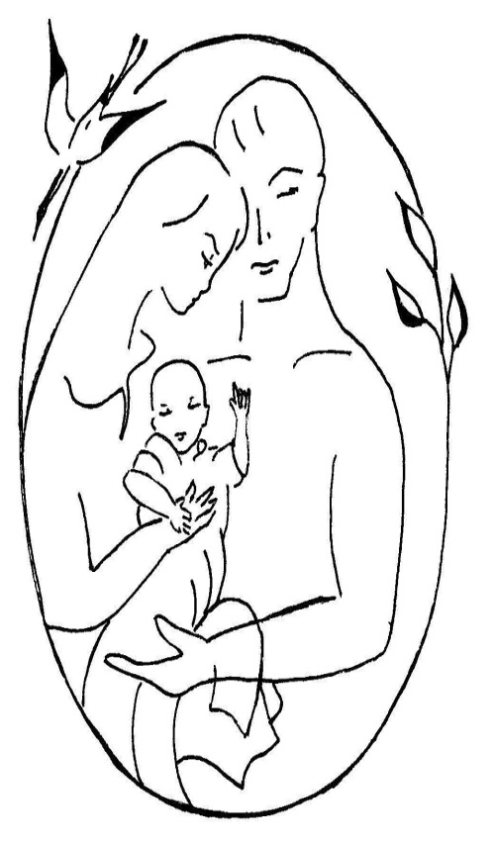

«ЖИЗНЬ ПРЕКРАСНА!»

